ГОСУДАРСТВЕННОЕ АВТОНОМНОЕ ОБРАЗОВАТЕЛЬНОЕ УЧРЕЖДЕНИЕ ВЫСШЕГО ОБРАЗОВАНИЯ

«ЛЕНИНГРАДСКИЙ ГОСУДАРСТВЕННЫЙ УНИВЕРСИТЕТ
ИМЕНИ А.С. ПУШКИНА»

УТВЕРЖДАЮ
Проректор по учебно-методической
работе
____________ С.Н.Большаков

РАБОЧАЯ ПРОГРАММА
дисциплины

Б1.О.02.02 МАТЕМАТИЧЕСКИЕ ИНСТРУМЕНТЫ И МЕТОДЫ ПОДДЕРЖКИ ПРИНЯТИЯ РЕШЕНИЙ

Направление подготовки 09.04.03 Прикладная информатика
Направленность (профиль) Прикладная информатика в цифровой экономике

(год начала подготовки – 2022)

Санкт-Петербург
2022
1. ПЕРЕЧЕНЬ ПЛАНИРУЕМЫХ РЕЗУЛЬТАТОВ ОБУЧЕНИЯ ПО ДИСЦИПЛИНЕ:
Процесс изучения дисциплины направлен на формирование следующих компетенций:

Индекс компетенции | Содержание компетенции  (или ее части) | Индикаторы компетенций (код и содержание)
УК-1 | Способен осуществлять критический анализ проблемных ситуаций на основе системного подхода, вырабатывать стратегию действий | ИУК-1.1. Знает процедуры критического анализа, методики анализа результатов исследования и разработки стратегий проведения исследований, организации процесса принятия решения.  ИУК-1.2. Умеет принимать конкретные решения для повышения эффективности процедур анализа проблем, принятия решений и разработки стратегий.  ИУК-1.3. Владеет методами установления причинно-следственных связей и определения наиболее значимых среди них; методиками постановки цели и определения способов ее достижения; методиками разработки стратегий действий при проблемных ситуациях.
ОПК-1 | Способен самостоятельно приобретать, развивать и применять математические, естественнонаучные, социально-экономические и профессиональные знания для решения нестандартных задач, в том числе в новой или незнакомой среде и в междисциплинарном контексте | ИОПК-1.1. Знает математические, естественнонаучные и социально-экономические методы для использования в профессиональной деятельности.  ИОПК-1.2. Умеет решать нестандартные профессиональные задачи, в том числе в новой или незнакомой среде и в междисциплинарном контексте, с применением математических, естественнонаучных социально-экономических и профессиональных знаний.  ИОПК-1.3. Владеет приемами самостоятельного приобретения, развития и применения математических, естественнонаучных, социально-экономических и профессиональных знаний для решения нестандартных задач, в том числе в новой или незнакомой среде и в междисциплинарном контексте.
ОПК-2 | Способен разрабатывать оригинальные алгоритмы и программные средства, в том числе с использованием современных интеллектуальных технологий, для решения профессиональных задач | ИОПК-2.1. Знает современные интеллектуальные технологии для решения профессиональных задач.  ИОПК-2.2. Умеет обосновывать выбор современных интеллектуальных технологий и программной среды при разработке оригинальных программных средств для решения профессиональных задач.  ИОПК-2.3. Владеет приемами разработки оригинальных программных средств, в том числе с использованием современных интеллектуальных технологий, для решения профессиональных задач.
ОПК-4 | Способен применять на практике новые научные принципы и методы исследований | ИОПК-4.1. Знает новые научные принципы и методы исследований.  ИОПК-4.2. Умеет применять на практике новые научные принципы и методы исследований.  ИОПК-4.3. Владеет приемами применения на практике новых научных принципов и методов исследований.
ОПК-7 | Способен использовать методы научных исследований и математического моделирования в области проектирования и управления информационными системами | ИОПК-7.1. Знает логические методы и приемы научного исследования; методологические принципы современной науки, направления, концепции, источники знания и приемы работы с ними; основные особенности научного метода познания; программно-целевые методы решения научных проблем; основы моделирования управленческих решений; динамические оптимизационные модели; математические модели оптимального управления для непрерывных и дискретных процессов, их сравнительный анализ; многокритериальные методы принятия решений.  ИОПК-7.2. Умеет осуществлять методологическое обоснование научного исследования.  ИОПК-7.3. Владеет приемами использования методов научных исследований и математического моделирования в области проектирования и управления информационными системами.
ОПК-8 | Способен осуществлять эффективное управление разработкой программных средств и проектов | ИОПК-8.1. Знает архитектуру информационных систем предприятий и организаций; методологии и технологии реинжиниринга, проектирования и аудита прикладных информационных систем различных классов; инструментальные средства поддержки технологии проектирования и аудита информационных систем и сервисов; методы оценки экономической эффективности и качества, управления надежностью и информационной безопасностью; особенности процессного подхода к управлению прикладными ИС; современные ИКТ в процессном управлении; системы управления качеством; концептуальное моделирование процессов управления знаниями; архитектуру систем управления знаниями; онтологии знаний; подсистемы сбора, фильтрации, накопления, доступа, генерации и распространения знаний.  ИОПК-8.2. Умеет выбирать методологию и технологию проектирования информационных систем; обосновывать архитектуру ИС; управлять проектами ИС на всех стадиях жизненного цикла, оценивать эффективность и качество проекта; применять современные методы управления проектами и сервисами ИС; использовать инновационные подходы к проектированию ИС; принимать решения по информатизации предприятий в условиях неопределенности; проводить реинжиниринг прикладных и информационных процессов; обосновывать архитектуру системы правления знаниями.  ИОПК-8.3. Владеет приемами эффективного управления разработкой программных средств и проектов.

2. Место дисциплины в структуре ОП:
Цель дисциплины: формирование у обучающихся теоретических знаний в области принятия управленческих решений, ознакомление с принципами алгоритмизации при решении практических задач, формирование практических навыков по использованию специализированного программного обеспечения.
Задачи дисциплины:
- формирование у обучающихся представления о процессе, условиях и задачах принятия решений;
- освоение методов формализации и алгоритмизации процессов принятия решений;
- формирование навыков анализа информации, подготовки и обоснования управленческих решений;
- формирование у обучающихся представления о функциях, свойствах, возможностях систем поддержки принятия решений;
- формирование навыков использования систем поддержки принятия решений для решения прикладных задач.
Дисциплина относится к обязательной части блока 1. Дисциплины (модули), модуль Математические основы прикладной информатики в цифровой экономике.
Освоение дисциплины и сформированные при этом компетенции необходимы в последующей деятельности.

3. Объем дисциплины и виды учебной работы:
Общая трудоемкость освоения дисциплины составляет 8 зачетных единиц, 288 академических часов (1 зачетная единица соответствует 36 академическим часам).

Очная форма обучения
Вид учебной работы | Трудоемкость в акад.час
 |  | Практическая подготовка
Контактная работа (аудиторные занятия) (всего): | 60
в том числе:
Лекции | 24 | -
Лабораторные работы / Практические занятия (в т.ч. зачет) | 36/- | 8/-
Самостоятельная работа (всего) | 192
Вид промежуточной аттестации (экзамен): | 36
контактная работа | 2,35
самостоятельная работа по подготовке к экзамену | 33,65
Общая трудоемкость дисциплины (в час. /з.е.) | 288/8

Заочная форма обучения
Вид учебной работы | Трудоемкость в акад.час
 |  | Практическая подготовка
Контактная работа (аудиторные занятия) (всего): | 28
в том числе:
Лекции | 8 | -
Лабораторные работы/ Практические занятия | 20/- | -/-
Самостоятельная работа (всего) | 247 | -
Вид промежуточной аттестации (зачет): | 4
контактная работа | 0,25
самостоятельная работа по подготовке к зачету | 3,75
Вид промежуточной аттестации (экзамен): | 9
контактная работа | 2,35
самостоятельная работа по подготовке к экзамену | 6,65
Общая трудоемкость дисциплины (в час. /з.е.) | 288/8

4.СОДЕРЖАНИЕ ДИСЦИПЛИНЫ:

При проведении учебных занятий обеспечивается развитие у обучающихся навыков командной работы, межличностной коммуникации, принятия решений, лидерских качеств (включая при необходимости проведение интерактивных лекций, групповых дискуссий, ролевых игр, тренингов, анализ ситуаций и имитационных моделей, составленных на основе результатов научных исследований, проводимых организацией, в том числе с учетом региональных особенностей профессиональной деятельности выпускников и потребностей работодателей).

4.1 Блоки (разделы) дисциплины.

№ | Наименование блока (раздела) дисциплины
1 | Системы поддержки принятия решений.
2 | Хранилище данных.
3 | OLAP-системы.
4 | Методы принятия решения в условиях неопределенности и их применения для экономико-математического моделирования.
5 | Основные понятия теории вероятностей и математической статистики.

4.2. Примерная тематика курсовых работ (проектов):
Курсовая работа по дисциплине не предусмотрена учебным планом.

4.3. Перечень занятий, проводимых в активной и интерактивной формах, обеспечивающих развитие у обучающихся навыков командной работы, межличностной коммуникации, принятия решений, лидерских качеств. Практическая подготовка*.

№ п/п | Наименование блока (раздела) дисциплины | Занятия, проводимые в активной и интерактивной формах |  | Практическая подготовка*
 |  | Форма проведения занятия | Наименование видов занятий
1. | Системы поддержки принятия решений. | лекционное занятие  лабораторное занятие | лекция-дискуссия  тренинг
2. | Хранилище данных. | лекционное занятие  лабораторное занятие | лекция-дискуссия  тренинг
3. | OLAP-системы. | лекционное занятие  лабораторное занятие | лекция-дискуссия  тренинг
4. | Методы принятия решения в условиях неопределенности и их применения для экономико-математического моделирования. | лабораторное занятие | тренинг | Построение экономико-математической модели, принятие решений и прогнозирование по ней
5. | Основные понятия теории вероятностей и математической статистики. | лабораторное занятие | тренинг
*Практическая подготовка при реализации учебных предметов, курсов, дисциплин (модулей) организуется путем проведения практических занятий, практикумов, лабораторных работ и иных аналогичных видов учебной деятельности, предусматривающих участие обучающихся в выполнении отдельных элементов работ, связанных с будущей профессиональной деятельностью.

5. Учебно-методическое обеспечение для самостоятельной работы обучающихся по дисциплине:

5.1 Темы конспектов:
- Основные задачи, решаемые в СППР.
- Классы задач анализа по степени «интеллектуальности».
- Классификация задач Data Mining.
- Интерент-технологии в практическом применении Data Mining.
- Модели Data Mining.
- Методы Data Mining.

5.2 Вопросы для подготовки к лабораторным работам:

Тема 1. Численное решение систем линейных уравнений.
- Решение систем линейных уравнений в электронной таблице с помощью обратной матрицы.
- Решение систем линейных уравнений в электронной таблице методом Гаусса.
- Решение систем линейных уравнений в электронной таблице методом Крамера.

Тема 2. Задачи математического программирования.
- Планирование и управление производством с помощью методов линейного программирования.
- Основные понятия линейного программирования.
- Понятие о симплекс методе.
- Графический метод решения простейших задач линейного программирования. Задачи об оптимальном использовании ресурсов (оптимальном плане выпуска продукции).
- Двойственная задача линейного программирования, ее экономический смысл. Нормированная стоимость продукции. Теневая цена ресурса. Устойчивость решения. Использование надстройки «Поиск решения».
- Транспортная задача. Постановка и особенности транспортной задачи.

Тема 3. Элементы теории выбора и принятия решения.
- Задачи многокритериальной оптимизации.
- Количественные методы решения многокритериальных задач.
- Мультипликативная и аддитивная функции ценности. Задача целевого программирования.
- Теоретико-множественные методы.

Тема 4. Методы принятия решения в условиях неопределенности и их применения для экономико-математического моделирования.
- Основные понятия теории игр. Понятие о комбинаторных, статистических и стратегических играх.
- Примеры игрового подхода к постановке экономических задач.
- Принцип минимакса. Исследование платежных матриц.
- Решение игры в смешанных стратегиях. Теоремы о смешанных и активных стратегиях.
- Сведение игры к двойственной задаче линейного программирования. Простейшие методы нахождения решения игры. Элементы теории статистических решений.

Тема 5. Основные понятия теории вероятностей и математической статистики.
- Основные понятия теории вероятностей.
- Дискретное и непрерывное распределения случайных величин и их основные свойства.
- Нормальное распределение и связанные с ним χ2 распределение, t-распределение и F-распределение.
- Выборочный метод в статистике. Генеральная и выборочная совокупности. Вариационный ряд. Интервальный ряд.
- Полигон и гистограмма. Точечные и интервальные оценки.
- Проверка статистических гипотез. Критерий согласия Пирсона χ2 , критерий Фишера, критерий Стьюдента.

Тема 6. Парная линейная регрессия. Множественная линейная регрессия.
- Теоретическое и эмпирическое уравнение регрессии. Интерпретация уравнения регрессии.
- Оценка статистической значимости коэффициентов регрессии: t – критерий Стьюдента. Интервальные оценки коэффициентов уравнения регрессии.
- Коэффициент детерминации R2. Оценка статистической значимости уравнения регрессии в целом: F – критерий Фишера.
- Экономический смысл коэффициентов модели, их связь с коэффициентами эластичности. Доверительные интервалы для отклика.

Тема 7. Временные ряды и прогнозирование. Нелинейная регрессия.
- Временные ряды. Основная тенденция развития и отклонения от нее.
- Стационарные временные ряды. Механическое сглаживание временного ряда. Аналитическое выравнивание временного ряда. Тесты на наличие тренда временного ряда.
- Степенные модели. Обратная модель. Полиномиальная модель. Показательная модель. Выбор модели.

6. Оценочные средства для текущего контроля успеваемости и промежуточной аттестации

6.1. Текущий контроль
№  пп | № и наименование блока (раздела) дисциплины | Форма текущего контроля
1 | Тема 1. Системы поддержки принятия решений | Защита отчета по результатам выполнения лабораторных работ
2 | Тема 2. Хранилище данных | Защита отчета по результатам выполнения лабораторных работ
3 | Тема 3. OLAP-системы | Защита отчета по результатам выполнения лабораторных работ
4 | Тема 4. Методы принятия решения в условиях неопределенности и их применения для экономико-математического моделирования | Защита отчета по результатам выполнения лабораторных работ
5 | Тема 5. Основные понятия теории вероятностей и математической статистики. | Защита отчета по результатам выполнения лабораторных работ

6.2. Примеры оценочных средств для текущего контроля по дисциплине

Задания для лабораторных работ.

Тема 1. Численное решение систем линейных уравнений.
Лабораторная работа. Тема. Формирование методологии как общей теории метода.
Вариант 1
1)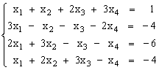 2)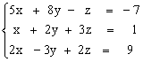
Задача 1. Решить системы 1) и 2) линейных уравнений методом Гаусса. Выполнить проверку.
Задача 2. Решить системы 1) и 2) линейных уравнений методом Крамера. Выполнить проверку.
Задача 3. Решить системы 1) и 2) линейных уравнений с помощью обратной матрицы. Выполнить проверку.

Тема 2. Задачи математического программирования.

Лабораторная работа. Тема. Решение задач линейного программирования графическим методом.
Задача 1. Компания выращивает картофель на экспорт двух сортов – А и В. Агенты по продаже считают, что на рынке в неделю может быть реализовано до 550 тон картофеля. Для каждого сорта картофеля типа А требуется 2 м² земли, а для сорта типа В – 3 м² земли. Компания может получить до 1200 м² земли. Для засева сорта картофеля типа А требуется не более 12 мин машинного времени, а для засева сорта типа В – не более 3 мин: машину можно использовать не более 160 ч в неделю. Если прибыль от продажи сорта картофеля типа А составляет 3 доллара, а от сорта типа В – 4 доллара, то сколько картошки каждого типа следует выращивать в неделю, чтобы получать максимальную прибыль. Постройте математическую модель процесса. Решение задачу графическим методом.
Задача 2. Определить графическим методом площади сада и виноградника при использование следующих ресурсов: пашня под многолетние насаждения 250 га, трудовые ресурсы – 15 тыс. чел. дней, денежные ресурсы – 90 тыс. руб. Площадь сада обозначим х1, площадь виноградника – х2. Нормы затрат производственных ресурсов на 1 га представлены в ограничениях:
х1+х2<250
0,05х1+0,1х2<15
0,2х1+0,4х2<90
Ожидаемая стоимость продукции (тыс. руб.)
F=2х1+4х2->max.
Задача 3. Колхоз имеет возможность приобрести не более 19 трехтонных автомашин и не более 17 пятитонных. Отпускная цена трехтонного грузовика - 4000 руб., пятитонного - 5000 руб. Колхоз может выделить для приобретения автомашин 141 тысячу рублей. Сколько нужно приобрести автомашин, чтобы их суммарная грузоподъемность была максимальной?

Тема 3. Элементы теории выбора и принятия решения.
Лабораторная работа. Тема. Моделирование экономических систем с помощью случайных процессов.
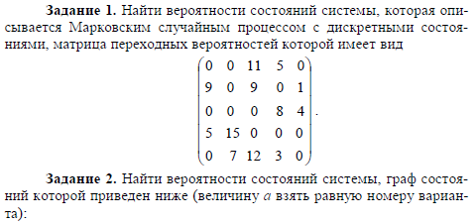
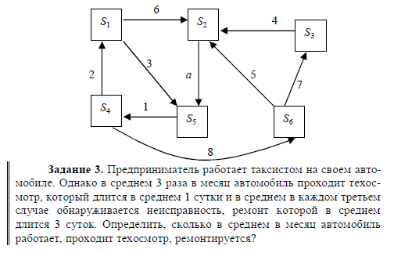
Тема 4. Методы принятия решения в условиях неопределенности и их применения для экономико-математического моделирования.
Лабораторная работа. Тема. Теория массового обслуживания.
Задача 1.
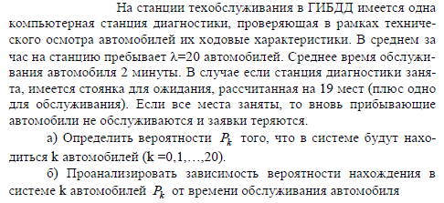
Задача 2.

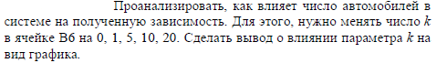
Задача 3.
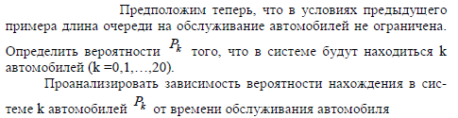

Тема 5. Основные понятия теории вероятностей и математической статистики.

Лабораторная работа. Тема. Расчет статистических показателей в электронной таблице.
Задача 1. В 7 сельскохозяйственных предприятиях проводилось тестирование уровня качества озимых культур. Результаты заданы таблично:
Вычислить: дисперсию, среднее линейное отклонение.
Задача 2. Распределение сельскохозяйственных фирм по размеру товарооборота за месяц приведено в таблице.
Товарооборот  млн. руб. | До 5 | 5-10 | 10-15 | 15-20 | 20-25 | Свыше 25 | ИТОГО
Число фирм | 15 | 18 | 22 | 25 | 10 | 10 | 100
Определить: средний размер товарооборота за месяц на одну фирму; дисперсию и среднеквадратичное отклонение.
Задача 3. В 17 сельскохозяйственных предприятиях проводилось тестирование уровня качества озимых культур. Результаты заданы таблично:
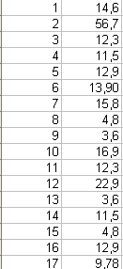
Вычислить: дисперсию, среднее линейное отклонение и осуществить расчет показателей вариации.

Тема 6. Парная линейная регрессия. Множественная линейная регрессия.
Лабораторная работа. Тема. Построение парной регрессии при помощи линии тренда.
Задача.
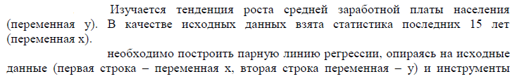
электронной таблицы, построить
Вариант
Тема 7. Временные ряды и прогнозирование. Нелинейная регрессия.
Лабораторная работа. Тема. Технология построения линии регрессии, посредством пакета «Анализ данных».
Задача.
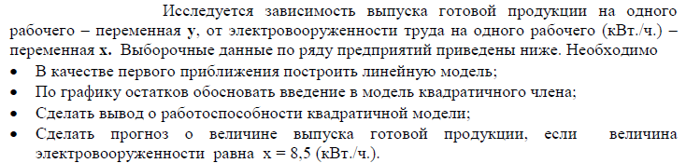
Вариант
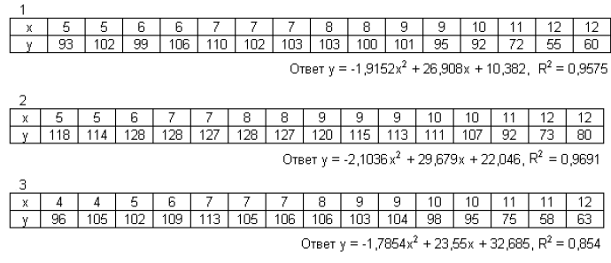
7. ПЕРЕЧЕНЬ УЧЕБНОЙ ЛИТЕРАТУРЫ:

№ п/п | Наименование | Авторы | Место издания | Год издания | Наличие
 |  |  |  |  | печатные издания | ЭБС (адрес в сети Интернет)
1. | Информационные технологии поддержки принятия решений: учебное пособие | Граецкая О.В., Чусова Ю.С. | Ростов-на-Дону; Таганрог: Южный федеральный университет | 2019 |  | https://biblioclub.ru
2. | Методы принятия управленческих решений в 2 ч. Часть 2: учебник и практикум для вузов | Голубков Е.П. | М.: Издательство Юрайт | 2022 |  | https://urait.ru/bcode/490620
3. | Системы поддержки принятия решений: учебник и практикум для вузов | Кравченко Т.К., Исаев Д.В. | М.: Издательство Юрайт | 2022 |  | https://urait.ru/bcode/489756
4. | Математические и инструментальные методы принятия решений: учебное пособие | Граецкая О.В., Чусова Ю.С., Ксенз Н.С. | Ростов-на-Дону; Таганрог: Южный федеральный университет | 2020 |  | https://biblioclub.ru
5. | Математические методы управления организационными системами: учебное пособие | Фомина Т.П. | Липецк: Липецкий государственный педагогический университет имени П.П. Семенова-Тян-Шанского | 2020 |  | https://biblioclub.ru
6. | Теория принятия решений в 2 т. Том 1: учебник и практикум для вузов | Халин В. Г. | М.: Издательство Юрайт | 2022 |  | https://urait.ru/bcode/508083
7. | еория принятия решений в 2 т. Том 2: учебник и практикум для вузов | Халин В. Г. | М.: Издательство Юрайт | 2022 |  | https://urait.ru/bcode/508085

8. Ресурсы информационно-телекоммуникационной сети «Интернет»:

1. «НЭБ». Национальная электронная библиотека. – Режим доступа: http://нэб.рф/
2. «eLibrary». Научная электронная библиотека. – Режим доступа: https://elibrary.ru
3. «КиберЛенинка». Научная электронная библиотека. – Режим доступа: https://cyberleninka.ru/
4. ЭБС «Университетская библиотека онлайн». – Режим доступа: http://www.biblioclub.ru/
5. Российская государственная библиотека. – Режим доступа: http://www.rsl.ru/

9. ИНФОРМАЦИОННЫЕ ТЕХНОЛОГИИ, ИСПОЛЬЗУЕМЫЕ ПРИ ОСУЩЕСТВЛЕНИИ ОБРАЗОВАТЕЛЬНОГО ПРОЦЕССА ПО ДИСЦИПЛИНЕ:
В ходе осуществления образовательного процесса используются следующие информационные технологии:
- средства визуального отображения и представления информации (LibreOffice) для создания визуальных презентаций как преподавателем (при проведении занятий) так и обучаемым при подготовке докладов для семинарского занятия.
- средства телекоммуникационного общения (электронная почта и т.п.) преподавателя и обучаемого.
- использование обучаемым возможностей информационно-телекоммуникационной сети «Интернет» при осуществлении самостоятельной работы.

9.1. Требования к программному обеспечению учебного процесса
Для успешного освоения дисциплины, обучающийся использует следующие программные средства:
- Windows 10 x64
- MicrosoftOffice 2016
- LibreOffice
- Firefox
- GIMP

9.2. Информационно-справочные системы (при необходимости):
Не используются

10. МАТЕРИАЛЬНО-ТЕХНИЧЕСКОЕ ОБЕСПЕЧЕНИЕ ДИСЦИПЛИНЫ

Для проведения занятий лекционного типа предлагаются наборы демонстрационного оборудования и учебно-наглядных пособий.
Для изучения дисциплины используется следующее оборудование: аудитория, укомплектованная мебелью для обучающихся и преподавателя, доской, ПК с выходом в интернет, мультимедийным проектором и экраном.
Для самостоятельной работы обучающихся используется аудитория, укомплектованная специализированной мебелью и техническими средствами (ПК с выходом в интернет и обеспечением доступа в электронно-информационно-образовательную среду организации).

